題目:無電感轉阻放大器頻寬擴展的分析與設計
Analysis and Design of Bandwidth Extension of Inductorless Transimpedance Amplifiers

指導老師：周肇基
石博宇 張宥富 蔡秉謙

摘要
本專題對無電感轉阻放大器(Transimpedance Amplifiers)進行分析與設計該技術使用N個類似的TIA並聯配置來提高整體頻寬，同時保持跨阻增益穩定。
這當中我們採用了一種設計無電感跨阻放大器 (TIA) 的新技術。此技術使用N 個類似的 TIA 並聯來提高整體頻寬，同時保持電壓增益穩定。使用這種方法，在0.18μm CMOS 製成設計並實現了⼀個 10Gb/s 無電感 TIA。理論、模擬和實驗結果一致。可使頻寬提升至Ghz。
關鍵詞：頻寬增強、無電感器、CMOS、轉阻放大器(TIA)。

- 前言
隨著網際網路的出現，人們不斷發現新的應用方法，例如資料傳輸、視訊會議等。這些應用都需要更快的傳輸速度，因此光纖通訊以其超快的頻寬與極低的傳輸損耗，一直是滿足這些需求的終極解決方案。而轉阻放大器(Transimpedance Amplifier ; TIA)是組成光纖通訊不可或缺的元件之一。因此本專題將針對TIA電路進行研究。。
轉阻放大器 (Transimpedance Amplifier ; TIA) 是一種電流電壓轉換器，通常使用一個或多個運算放大器來實現。其中一個重要的應用是使用在光接收器的前端放大器上。我們的研究針對如何在提高TIA頻寬的同時保持跨導增益不變，主要使用的方法為通過將 N 個相同的反饋TIA並聯連接，將其輸出電壓相加，通過消耗更多的功率而無需使用電感，來提高TIA的增益頻寬乘積。

二、研究目的
光通訊電路接收端架構如(圖一)所示，光信號經由光纖傳送，先到達光偵測器(Photodector;PD)，將光信號轉換為光電流。接下來再由轉阻放大(Transimpedance Amplifier；TIA)將光電流轉換為電壓信號，再經限制放大器(Limiting Amplifier；LA)將電壓信號放大到可以當作數位信號的程度。接下來再將此信號送給數據時脈回復電路(Clock and Data Recovery；CDR)，判斷資料為0或1，並順便以資料的速度產生一固定時脈的方波信號，讓後級的數位電路可以使用這個轉換出來的信號。

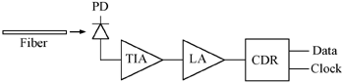
圖(一) 光纖通訊接收端電路區塊圖

轉阻放大器 (TIA)是第一級增益，光接收器中的基本模組之一。TIA的寬頻設計主要是透過具有高電容的光電探測器驅動，通常範圍為0.2至0.5 pF。 該電容通常會產生主導TIA的極點，因此限制了其頻寬。然而，使用電感器來增加TIA的頻寬有幾個缺點：(1)晶片尺寸急劇增加; (2)基板耦合增加通過電感器，導致更高的干擾；(3)TIA使用薄金屬進行數位化處理時性能會下降和有被動元件。在平行光連接中多個TIA和光電探測器並行使用以創建多個通道並提高接收器的整體資料速率，因此TIA面積小且基板耦合低，這是通道之間干擾的主要來源之一。因此我們這次的專題要設計一種增強TIA頻寬的技術不使用任何電感器且不改變頻寬的轉阻增益。

- 頻寬增強技術
傳統的反饋型過渡增益放大器（TIA）結構，如圖五所示，包括反饋電阻（R_{f}）、光偵測器電容（C_{D}）、以及電壓放大器輸入電容（C_{I}）。
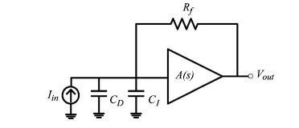
圖(二) 定期反饋型TIA

其中，A(s)表示電壓放大器的傳遞函數，假定它具有單極點，可以表示為：

 | $$A\left(S\right)=\frac{{-A}_{0}}{1+s/ω_{0}}$$ | (1)

，其中A₀是低頻電壓增益，ω₀是電壓放大器的開環極點。使用此公式，可以將圖二中的反饋TIA的傳輸函數表示為：
 | $$\frac{V_{out}}{I_{in}}=\frac{ω_{n}^{2}R_{f}\frac{{-A}_{0}}{A_{0}+1}}{s^{2}+2ζω_{n}s+ω_{n}^{2}}$$ | (2)

其中:
 | $$ζ=\frac{R_{f}\left(C_{D}+C_{I}\right)ω_{0}+1}{2\sqrt{(A_{0}+1)ω_{0} R_{f} (C_{D}+C_{I})}}$$ | (3)

 | $$ω_{n}^{2}=\frac{(A_{0}+1)ω_{0}}{R_{f}(C_{D}+C_{I})}$$ | (4)

在（2）中，這是一個二階傳遞函數，ζ被稱為阻尼比，它決定了在TIA的步階響應中出現的振鈴量。如果ζ≦√2/2臨界阻尼值，則在步階響應中會出現振鈴，損壞數據的高低電平。如果ζ > √2/2，TIA將過度阻尼，這將限制TIA的帶寬。使用ζ = √2/2和A_o1的假設，加上（2）-（4），我們可以找到TIA的−3 dB帶寬ω3dB為：
 | $$ω_{3dB}=\frac{A_{0\sqrt{2}}}{R_{f}(C_{D}+C_{I})}$$ | (5)

以及在圖五中的電壓放大器所需的−3 dB帶寬ω◦ 為：
 | $$ω_{0}=\frac{2A_{0}}{R_{f}(C_{D}+C_{I})}$$ | (6)

TIA的低頻轉導增益ZT可以輕鬆地從（2）中找到，即：
 | ${ Z}_{T}=\frac{A_{0}}{A_{0}+1}R_{f}$ | (7)
為了以不使用電感的情況下提高 TIA 的帶寬，我們參考了文獻[8]的並聯反饋TIA電路，如圖二所示。
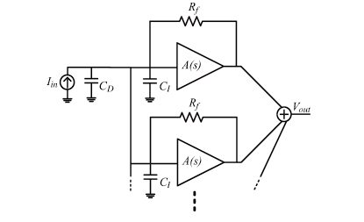

圖(三) 用於增強頻寬的TIA結構

該電路通過將 N 個相同的反饋TIA並聯連接。這裡，使用相同的光檢測器驅動並聯的TIA。假定使用理想的電壓相加器，可以得到並聯TIA的傳輸函數為:

 | $$\frac{V_{out}}{I_{in}}=\frac{{ω_{n}^{'2}R_{f}\frac{-A_{0}}{A_{0}+1}}_{}^{}}{s^{2}+2ζ^{'}ω_{n}^{'}s+ω_{n}^{'2}}$$ | (8)

其中
 | $$ζ^{'}=\frac{R_{f}\left(C_{D}+C_{I}\right)ω_{0}+1}{2\sqrt{(A_{0}+1)ω_{0} R_{f} (C_{D}+C_{I})}}$$ | (9)

 | $$ω_{n}^{'2}=\frac{(A_{0}+1)ω_{0}}{R_{f}(\frac{C_{D}}{N}+C_{I})}$$ | (10)

為了驗證此電路的性能，我們模擬圖七的無電感TIA，使用了 N=2 的並聯反饋結構。此設計的差動TIA結構如圖三所示，其中第一級使用兩個反饋TIA並聯，並且使用了第二級反饋TIA來提高放大器的性能，包括增益穩定性、線性度和噪聲性能，同時保持一定的頻寬，從而使其在光通信和光檢測系統中能夠更加可靠地工作。

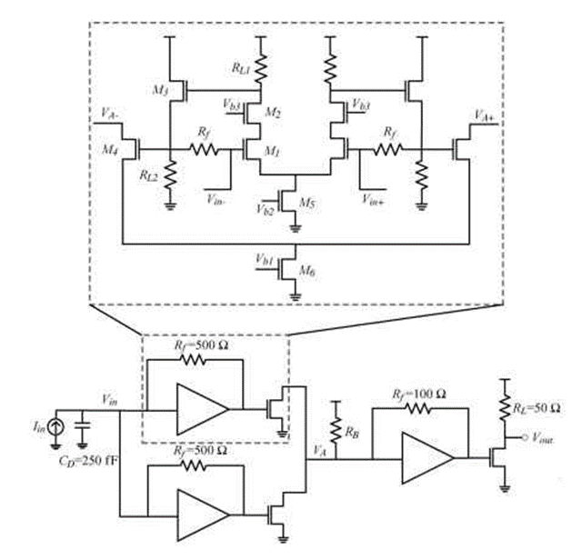
圖(四) 差動TIA結構圖

前級尺寸參數表
${(W/L)}_{1,7}$ $1\text{μm }⁄0.5\text{μm}$
${(W/L)}_{2,8}$ $3.5\text{μm }/ 0.5\text{μm}$
${(W/L)}_{3,9}$ $0.5\text{μm }/ 0.5\text{μm}$
${(W/L)}_{4,10}$ $1\text{μm } / 0.5\text{μm}$
${(W/L)}_{5}$ $2\text{μm }/ 0.5\text{μm}$
${(W/L)}_{6}$ $1\text{μm }/ 0.5\text{μm}$
$R_{F1,2}$ 500Ω
表(一)
後級尺寸參數表
${(W/L)}_{1,7}$ $1\text{μm }⁄0.5\text{μm}$
${(W/L)}_{2,8}$ $3.5\text{μm }/ 0.5\text{μm}$
${(W/L)}_{3,9}$ $0.5\text{μm }/ 0.5\text{μm}$
${(W/L)}_{4,10}$ $1\text{μm } / 0.5\text{μm}$
${(W/L)}_{5}$ $2\text{μm }/ 0.5\text{μm}$
${(W/L)}_{6}$ $1\text{μm }/ 0.5\text{μm}$
$R_{F1,2}$ 100Ω
表(二)
四、模擬結果
由下表結果可得知TIA轉阻放大器在進行並聯提高頻寬的同時還可以維持住原有的增益
，但在並聯級數達到三的時候，頻寬增加的效果大幅度減少，有逐漸平緩之趨勢。
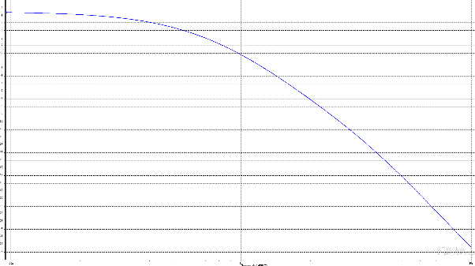
Bandwith:0.7GHZ
ZT:4.2dB
單級
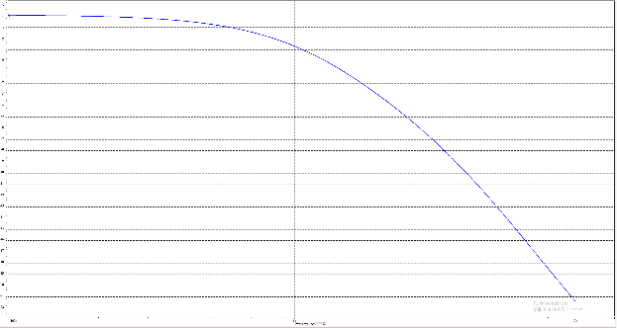
Bandwith:1.06GHZ
ZT:4dB
N=1
表(三)
下圖為該放大器之轉阻增益折線圖
1.75
1.55
1.34
0.74
圖(七)
表(五)為輸入電流雜訊頻譜密度，有下表可以得知當並聯越多，可得到的頻寬越寬，但反之雜訊也隨之越來越大。
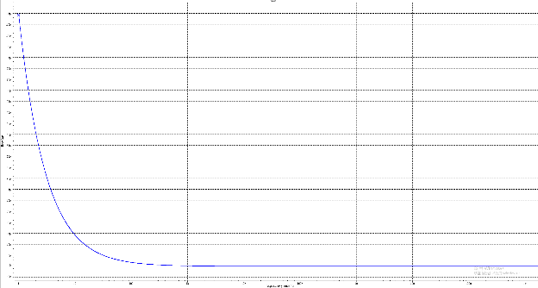
Input noise(v/rt hz): 1.6782p
單級
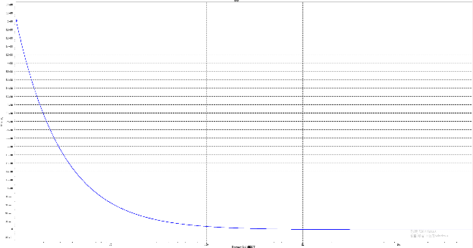
Input noise(v/rt hz): 2.3774p

N=1
表(四)

各級數值比較
Ref. | 單極 | N=1 | N=2 | N=3
$Z_{T}$(dBΩ) | 4.2 | 4 | 4 | 4.1
BW(GHz) | 0.7 | 1.06 | 1.29 | 1.44
Data rate  (Gb/s) | 10 | 10 | 10 | 10
DC power  (mW) | 0.261 | 0.390 | 0.518 | 0.646
Input noise  (v/rt hz) | 1.6782p | 2.3774p | 2.9140p | 3.3662p
表(五)
五、結論
在本次專題我們引入了一種可以通過消耗更多功率來提升我們TIA的增益頻寬積的技術，而無需使用任何電感器。這些無電感器的TIA具有小面積和低子速率耦合，可用於高速並行光鏈路，用於晶片和晶片的互相連結。
六、致謝
本專題順利完成，首先誠摯的感謝指導老師周肇基博士，在專題製作的過程中給我研究方向，教導我許多專業知識，以及研究上的指導，讓我在電路設計、論文撰寫都可以順利進行，也感謝老師給予 我未來方向的建議，在大學的求學過程中一路 上的支持與細心指導，在我遇到困難尋求協助時，總能提供我好的建議。
參考文獻
[1]劉致為、袁鋒,”光通訊接收電路技術深探”,CTIME文章,2004年8月04日星期三

[2]Q. Xu, B. Schmidt, S. Pradhan, and M. Lipson, “Micrometre-scale silicon electro-optic modulator,” Nature, vol. 435, no. 7040, pp. 325–327, May 2005.

[3]D.A.B. Miller, “Optical interconnects to silicon,” IEEE J. Sel. Topics Quantum Electron., vol. 6, no. 6, pp. 1312–1317,Nov./Dec. 2000

[4]W.-Z. Chen, Y.-L. Cheng, and D.-S. Lin, “A 1.8-V 10-Gb/s fully integrated CMOS optical receiver analog front-end,” IEEE J. Solid-State Circuits, vol. 40, no. 6, pp. 1388–1396, Jun.2005.

[5]C.-H. Wu, C.-H. Lee, W.-S. Chen, and S.-I. Liu, “CMOS wideband amplifiers using multiple inductive-series peaking technique,” IEEE J.Solid-State Circuits, vol. 40, no.2,pp. 548–552, Feb. 2005.

[6]Ling Tian Zhu Lei, Ying Mei Chen and Li Zhang. A 10gb/s lowpower front-end amplifier for optical receiver in 0.18Advanced Materials Research, pages 872–875, 2012.

[7]L.Belostotski, A. Madanayake, and L. T. Bruton, “Wideband LNA with an active-C element,” IEEE Microwave and Wireless Components Letters, vol. 22, no. 10, pp. 524–526, October 2012.

[8]W. Tang and D. V. Plant, “A 3.125-Gb/s parallel optical receiver in 0.13-μm CMOS with direct crosstalk power penalty measurement capability,” IEEE Trans. Circuits Syst. II, Exp. Briefs, vol. 53, no. 12, pp. 1426– 1430, Dec. 2006.

